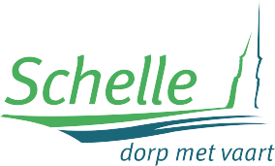
Subsidieaanvraag: Groendaken 2022

Ondergetekende (naam en voornaam):

woonachtig te (straat en nr.):

postcode en gemeente:

telefoonnummer:

e-mailadres:

rekeningnummer:

Indien de aanvrager niet de eigenaar van het gebouw is:

naam en voornaam eigenaar:

adres eigenaar (straat en nr.):

postcode & gemeente eigenaar:

telefoonnummer eigenaar:

e-mailadres:

Premie:
Oppervlakte groendak: m x 18 eur / m (met maximum van 350 ) = euro Bedrag van de factuur: euro incl. BTW
Bij te voegen:
- Aanduiding op een plan van de plaats van het groendak op het dak.
- Een gedetailleerde beschrijving van de concrete zaken waarvoor men een premie vraagt, waaronder een beschrijving van de verschillende elementen die tot de installatie of voorziening behoren en een schets van de installatie of voorziening.
- Ondertekende “Verklaring op eer”.

Voorwaarden:
Ondergetekende verklaart dat bovenstaand formulier naar waarheid is ingevuld en dat aan de voorwaarden van het gemeenteraadsbesluit van 23 april 2015 aangaande het gemeentelijke subsidiëringbesluit groendaken is voldaan.

Ingediend te Schelle op (datum): / /

Handtekening aanvrager:

handtekening eigenaar gebouw
(indien de aan vrager niet de eigenaar van het gebouw is)

Een ambtenaar kan de aanvraag ter plaatse controleren.

Het ingevulde formulier bezorgt u aan de milieudienst via mail: milieu@schelle.be of per post: Milieudienst, Fabiolalaan 55, 2627 Schelle.
Meer info: milieu@schelle.be - 03/871 98 54

